Муниципальное дошкольное образовательное автономное учреждение центр развития ребенка - детский сад «Аленький цветочек»

(МДОАУ црр-д/с «Аленький цветочек»)

***Памятка для родителей***

***Как собрать детскую библиотеку дома?***

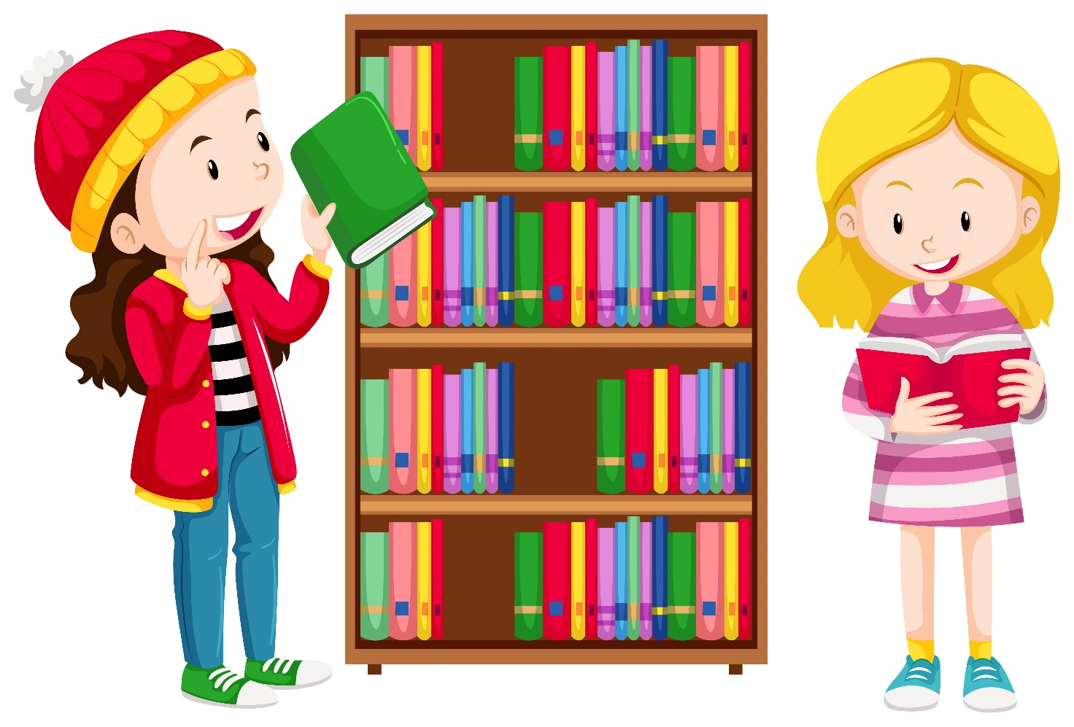

Подготовила: воспитатель

Баран Юлия Яновна

Пыть-Ях, 2025 г.

***«10 правил, как создать домашнюю детскую библиотеку»***

Дом, в котором есть дети, трудно представить без детских книг. Даже там, где сегодня нет детей, детские книги в семейном собрании присутствуют. Они остались от предшествующих поколений или приобретаются для будущих детей. Книги хранятся, как память о собственном детстве. Переходящие из поколения в поколение, от старших - к младшим, детские книги порой составляют большую часть домашней библиотеки. Детская книга в семье - индикатор заботы старшего поколения о воспитании и образовании младших.

Многие родители задаются вопросом: как приучить ребёнка читать по собственному желанию? Чтобы ребёнок привык к постоянному чтению книг, несомненно, в доме нужна детская библиотека. Как начинать собирать детскую библиотеку? Наверное, каждый найдёт для себя свои собственные ответы на этот вопрос. Но есть и основные правила, которые подходят всем.

**Вот некоторые из них:**

1. Книги в домашней детской библиотеке должны быть размещены так, чтобы всегда были доступны ребёнку.

2. Основная часть детской библиотеки - лучшие образцы детской и классической литературы.

3. Книги в детскую библиотеку подбираются с учётом уровня развития ребёнка, но должны быть книги «на вырост».

4. Любимые книги, из которых ребёнок «вырос» остаются в домашней библиотеке.

5. В детской библиотеке должны быть представлены книги разных жанров, а не только те, которые нравятся взрослым.

6. Ребёнку нужно давать возможность самому выбирать книги в домашнюю библиотеку.

7. В семье должна быть традиция - дарить книги на какие-либо праздники (Новый год, День рождения и т.д).

8. У ребёнка с самого раннего возраста следует воспитывать трепетное отношение к книге: не разрешать книги рвать, бросать, рисовать на них, если только это не специально.

9. Кроме художественной, в детской библиотеке обязательно должны быть: справочная, энциклопедическая, научно-познавательная литература, а также атласы, карты, игры по мотивам литературных произведений и т.д.

10. И, конечно, книги для детской библиотеки подбираются красочные, иллюстрированные, на хорошей бумаге и с качественным переплётом.

